# Mein Leben in Bangladesch

Hör dir den Bericht eines Jungen an, der von seinem Leben erzählt.

|  |  |
| --- | --- |
|  | Audio Content  To listen to audio content just scan the QR code and listen to it on the digital worksheet.  https://to-teach.ai/worksheet/w0nZqz0KCykbbAItr3C9 |

Wie findest du den Bericht? Teile deine Eindrücke mit dem Rest der Klasse.

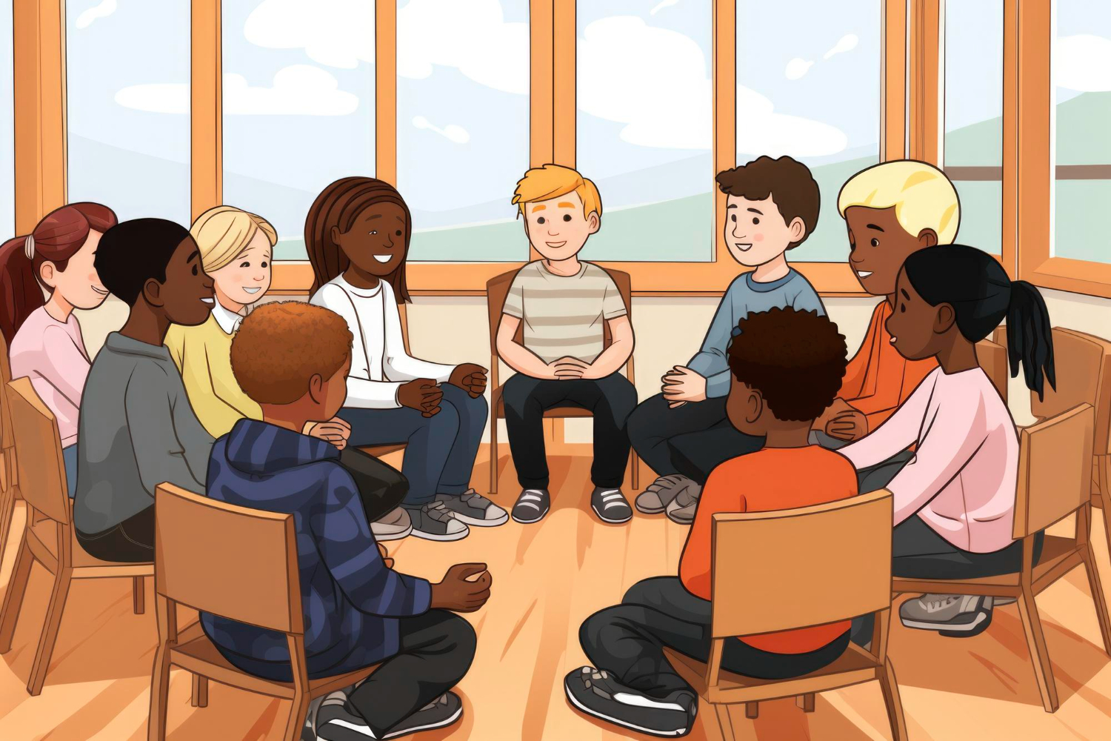

# Gesundheitliche Auswirkungen von Kinderrechtsverletzungen

Schau dir die folgende Tabelle an, in der du erfährst, welche Arten von Kinderrechtsverletzungen es in dem Land gibt, das gerade vorgestellt wurde. Auf der rechten Seite der Tabelle siehst du, welche Folgen die Missachtung von Kinderrechten auf Kinder haben kann.

|  |  |
| --- | --- |
| Kinderrechtsverletzung | Auswirkungen auf die Gesundheit |
| Kinderarbeit in Textilfabriken | Ermüdung, Kopfschmerzen, Augenprobleme, Schnitte und Narben an den Händen, Infektionen, Fieber |
| Fehlende Schulbildung | Geringere Bildungschancen, Schwierigkeiten im Unterricht, schlechte Noten |
| Mangelnde medizinische Versorgung | Unbehandelte Krankheiten und Verletzungen, schwaches Immunsystem |
| Schlechte hygienische Bedingungen | Höheres Risiko für Infektionen und Krankheiten |
| Lange Arbeitszeiten | Chronische Erschöpfung, mangelnde Freizeit für Erholung und Hobbys |
| Schlechter Zugang zu sauberem Wasser und Nahrung | Mangelernährung, Dehydrierung, allgemeine Schwäche |

Benenne zwei gesundheitliche Auswirkungen, die durch Kinderarbeit in Textilfabriken verursacht werden können.

___________________________________________________________________

___________________________________________________________________

___________________________________________________________________

Beschreibe die gesundheitlichen Folgen von mangelnder medizinischer Versorgung.

___________________________________________________________________

___________________________________________________________________

___________________________________________________________________

Erkläre, wie schlechte hygienische Bedingungen die Gesundheit von Kindern beeinträchtigen können.

___________________________________________________________________

___________________________________________________________________

___________________________________________________________________

# Ein Brief an die Regierung

Prime Minister Sheikh Hasina
Prime Minister's Office
Old Sangsad Bhaban
Tejgaon, Dhaka-1215
Bangladesh

Formuliere nun einen Brief an die Regierung, in dem du schreibst, was du dir für die Kinder in ihrem Land wünschen würdest und was du von der Regierung forderst. Achte darauf, respektvoll und sachlich zu schreiben.

___________________________________________________________________

___________________________________________________________________

___________________________________________________________________